รายงานการปฏิบัติราชการประจำเดือนมิถุนายน
ประจำปีงบประมาณ พ.ศ. 2569
สถานีตำรวจภูธรคลองพิไกร
งานอำนวยการ

เมื่อวันที่ 3 มิถุนายน 2569 เวลา 07.00 น. พ.ต.อ.กุลวิช หลวงวรรณา ผกก.สภ.คลองพิไกร พร้อมด้วยข้าราชการตำรวจสถานีตำรวจภูธรคลองพิไกร เข้าร่วมพระราชพิธีมหามงคลเฉลิมพระชนมพรรษา 4 รอบ สมเด็จพระนางเจ้าฯ พระบรมราชินี พิธีเจริญพระพุทธมนต์ ทำบุญตักบาตรถวายพระราชกุศล
ณ หอประชุมอำเภอพรานกระต่าย จังหวัดกำแพงเพชร
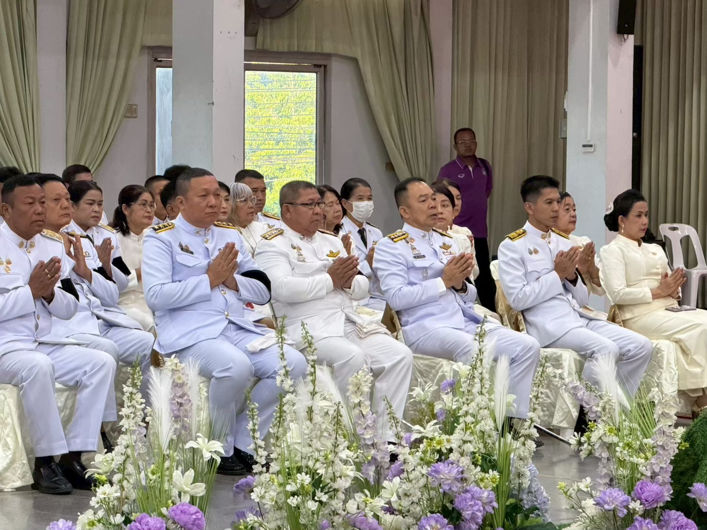

รายงานการปฏิบัติราชการประจำเดือนมิถุนายน
ประจำปีงบประมาณ พ.ศ. 2569
สถานีตำรวจภูธรคลองพิไกร
งานอำนวยการ

วันที่ 9 มิถุนายน 2569 เวลา 09.00 น. พ.ต.อ.กุลวิช หลวงวรรณา ผกก.สภ.คลองพิไกร มอบหมายให้ พ.ต.ท.ภราดร กลัดนุ่ม รอง ผกก.ป.สภ.คลองพิไกร พร้อมชุดจิตอาสาสภ.คลองพิไกร ร่วมกิจกรรมจิตอาสา เนื่องในโอกาสพระราชพิธีมหามงคลเฉลิมพระชนมพรรษา 4 รอบ
3 มิถุนายน 2569 กิจกรรมจิตอาสาพัฒนา ปรับภูมิทัศน์ ณ วัดวังเฉลียง หมู่ที่1 ตำบลคลองพิไกร อำเภอพรานกระต่าย จังหวัดกำแพงเพชร

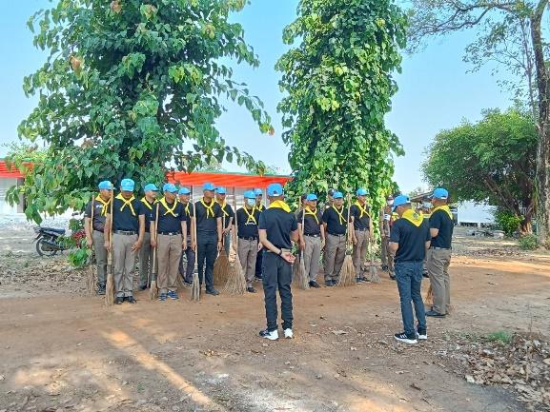

รายงานการปฏิบัติราชการประจำเดือนมิถุนายน
ประจำปีงบประมาณ พ.ศ. 2569
สถานีตำรวจภูธรคลองพิไกร
งานอำนวยการ
วันที่ 25 มิถุนายน 2569 เวลา 10.30 น. พ.ต.อ.กุลวิช หลวงวรรณา ผกก.สภ.คลองพิไกร มอบหมายให้ พ.ต.ท.ศุภสิทธิ์ ตรีสัมมาเลิศ สวป.สภ.คลองพิไกร ร่วมให้การต้อนรับนายอนุชา พัสถาน รองผู้ว่าราชการจังหวัดกำแพงเพชร และคณะกรรมการคัดสรรกิจกรรมพัฒนาชุมชนดีเด่น ประจำปี 2569 ประเภทตำบลเข้มแข็งตามหลักปรัชญาของเศรษฐกิจพอเพียง ดีเลิศระดับจังหวัด โดยมี สจ.รจนา แพรใจ พัฒนาการอำเภอ เกษตรอำเภอ นายกเทศมนตรีตำบลคลองพิไกร ผู้อำนวยการโรงเรียนพิไกรวิทยา ผู้อำนวยการโรงเรียนบ้านบึงพิไกร ผอ.รพ.สต.คลองพิไกร ครู สกร.ตำบลคลองพิไกร ประธานคณะกรรมการพัฒนาบทบาทสตรีตำบลคลองพิไกร ผู้แทนบริษัทสยามฟอเรสทรี จำกัด ผู้แทนบริษัทสหกรีน ฟอเรสท์ จำกัด กำนัน ผู้ใหญ่บ้านตำบลคลองพิไกร และประชาชนในพื้นที่ร่วมให้การต้อนรับและเข้าร่วมกิจกรรม ณ ศูนย์เรียนรู้การผลิตพืชครบวงจรอย่างยั่งยืน หมู่ที่ 3 บ้านคลองพิไกร ตำบลคลองพิไกร อำเภอพรานกระต่าย จังหวัดกำแพงเพชร